คู่มือโปรแกรมเมอร์
Client/Server Application Development 1
ระบบเช่าและอ่านการ์ตูนบน Internet

จัดทำโดย

นาย กิติศักดิ์ อัตตสาร 41013521
นาย วิเชษฐ์ เจือตี๋ 41013549

อาจารย์ที่ปรึกษา

รศ. บรรจง ปิยธำรงค์

ภาควิชาวิศวกรรมคอมพิวเตอร์

คณะวิศวกรรมศาสตร์
สถาบันเทคโนโลยีพระจอมเกล้าเจ้าคุณทหารลาดกระบัง
ปีการศึกษา 2543

แสดงรายการไฟล์ต่างๆ ที่ใช้งานและหน้าที่ของแต่ละไฟล์ ดังนี้
1. wwwindex.html
- เป็นไฟล์แรกของการทำงานทำหน้าที่ในการแสดงหน้า Home page ของร้าน
- ภายในจะประกอบด้วยภาษา HTML ที่แบ่งหน้าจอออกเป็น 4 ส่วน คือ ส่วน Logo(แสดง Logo ของร้าน), Contact(ส่วนเมนูที่ให้ลูกค้าได้ทำรายการ), Cartoonlist(แสดงรายการการ์ตูนที่มีอยู่ในร้านเพื่อให้ลูกค้าได้เลือก), Details(แสดงรายละเอียดต่างๆทั้งหมด)
2. admin.java
- ทำหน้าที่ตรวจสอบผู้ที่เป็นผู้จัดการร้านเพื่อที่จะให้ผ่านไปทำการบริหารร้านในแบบต่างๆ เช่น การเพิ่มหนังสือเข้าไปในร้าน, การลบหนังสือ เป็นต้น
- การทำงานภายในจะทำการส่ง Tag ของภาษา HTML ไปยัง Brower ของเจ้าของร้านเพื่อที่จะให้เจ้าของร้านได้ใส่ Username และ Password เพื่อเป็นการตรวจสอบเจ้าของร้านที่แท้จริง
3. basket.java
- ทำหน้าที่เก็บรายการหนังสือทั้งหมดที่ลูกค้าได้เลือกไว้เพื่อเช่า
- ในการทำงานจะใช้ Session ในการเก็บรายการหนังสือของงลูกค้าแต่ละคน ซึ่งยังสามารถลบรายการหนังสือที่ไม่ต้องการออกได้ด้วย
4. cartoonlist.java
- ทำหน้าที่แสดงรายการการ์ตูนทั้งหมดที่มีอยู่ในร้านมาแสดงต่อลูกค้า
- การทำงานจะใช้ JDBC ดึงรายการการ์ตูนจาก Database ออกมาแล้วนำมาแสดงให้ลูกค้าได้เลือก
5. cartoonnew.java
- ทำหน้าที่เพิ่มรายการการ์ตูนเข้าไปในร้าน
- การทำงานนั้นจะแสดงแบบฟอร์มให้เจ้าของร้านได้เพิ่มชื่อการ์ตูนลงไปจากนั้นก็จะนำข้อมูลเหล่านั้นไปเก็บลง Database
6. checkcredit.java
- ทำหน้าที่ให้ลูกค้าได้เข้ามาตรวจสอบยอด Credit ของตัวเอง
- การทำงานจะให้ลูกค้าป้อน Username และ Password จากนั้นก็นำไปตรวจสอบกับข้อมูลที่อยู่ใน Database ถ้าถูกต้องก็นำจำนวน Credit ที่มีอยู่ออกมาแสดง
7. checkout.java
- ทำหน้าที่ตรวจสอบการจ่ายเงินของลูกค้าซึ่งในที่นี้คือการตรวจสอบยอดของ Credit กับ ยอดเงินในการเช่าหนังสือการ์ตูนในแต่ละครั้ง
- การทำงานจะคำนวณยอดเงินทั้งสองแล้วแสดงผลลัพธ์ออกมา
8. delmember.java
- ทำหน้าที่ลบลูกค้าที่ขาดการใช้บริการของเราไปเป็นเวลา 3 เดือน
- การทำงานจะไปค้นหาในฐานข้อมูลลูกค้าว่ามีลูกค้าคนใดที่ขาดการใช้บริการไปโดยวิธีการที่ไปดึงฟิลด์วันที่ใช้บริการล่าสุดออกมาแล้วตรวจสอบกับวันที่ปัจจุบัน
9. extendcredit.java
- ทำหน้าที่ให้บริการลูกค้าในการขยายขนาดของ Credit ของลูกค้า
- การทำงานจะรับ Username ,Password และรายละเอียดเกี่ยวกับบัตรเครดิตของลูกค้าเข้ามาจากนั้นก็มาตรวจสอบถ้าทุกอย่างถูกต้องก็เพิ่ม Credit ให้กับลูกค้าต่อไป
10. formsuggest.java
- ทำหน้าที่สนับสนุนการนำหนังสือการ์ตูนไปแนะนำใน Home page
- การทำงานจะรับรายละเอียดเกี่ยวกับหนังสือการ์ตูนทั้งหมดออกไปแสดงยังหน้าจอ
11. insertbook.java
- ทำหน้าที่เพิ่มหนังสือการ์ตูนลงไปยังฐานข้อมูล
- การทำงานจะรับรายละเอียดของหนังสือการ์ตูนแต่ละเล่มมาจากนั้นก็เพิ่มเข้าไปยังฐานข้อมูล
12. insertvolume.java
- ทำหน้าที่เพิ่มการ์ตูนเล่มต่างๆ ลงฐานข้อมูล
- การทำงานจะตรวจสอบว่ามีหนังสือการ์ตูนเรื่องนั้นแล้วหรือยังถ้ามีแล้วก็จะดำเนินการเพิ่มเล่มการ์ตูนที่ต้องการลงไปได้แต่ถ้ายังไม่มีเรื่องนั้นก็จะให้เพิ่มชื่อเรื่องก่อน
13. newmember.java
- ทำหน้าที่รับสมัครสมาชิกใหม่
- การทำงานนั้นจะแสดงแบบฟอร์มออกไปแล้วให้ลูกค้ากรอกข้อมูลต่างๆจนเสร็จแล้วก็ Submit เข้ามาเพื่อเพิ่มรายชื่อลูกค้าเข้ามายังตารางลูกค้า
14. opendemo.java
- ทำหน้าที่แสดงรายละเอียดเกี่ยวกับหนังสือการ์ตูนแบบย่อๆ เพื่อให้ลูกค้าได้รู้เรื่องราวแบบคราวๆเกี่ยวกับหนังสือการ์ตูนเรื่องนั้นๆก่อนตัดสินใจเช่า
- การทำงานจะเข้าไปดึงข้อมูลฟิลด์ต่างๆ ของการ์ตูนเรื่องนั้นๆออกมาพร้อมกันนั้นก็จะนับจำนวนเล่มทั้งหมดที่มีและนำมาแสดงเล่มที่สามารถเช่าได้
15. readfree.java
- ทำหน้าที่ให้ลูกค้าได้อ่านการ์ตูนฟรีเพื่อดึงลูกค้า
- การทำงานจะติดต่อกับ Servlet เพื่อการอ่านหนังสือการ์ตูนในเรื่องนั้นๆ
16. removebook.java
- ทำหน้าที่ลบหนังสือที่ไม่ต้องการออกจากฐานข้อมูล
- การทำงานจะตรวจสอบก่อนว่ามีคนยืมเรื่องที่จะลบอยู่หรือไม่ถ้ามีก็จะไม่อนุญาติให้ลบออกแต่ถ้าไม่มีคนยืมแสดงว่าลบได้
17. removesuggest.java
- ทำหน้าที่ลบหนังสือที่ที่ได้แนะนำเอาไว้ออกจากฐานข้อมูล
- การทำงานจะรับชื่อการ์ตูนเล่มนั้นแล้วนำไปลบในฐานข้อมูล
18. removevolume.java
- ทำหน้าที่ลบเล่มที่ต้องการออกจากฐานข้อมูล
- การทำงานจะรับเรื่องและเล่มที่ต้องการที่จะลบออกเข้ามาแล้วไปลบออกจากฐานข้อมูล
19. search.java
- ทำหน้าที่ในการค้นหาหนังสือการ์ตูนที่ลูกค้าต้องการ
- การทำงานก็จะรับเอาชื่อหนังสือการ์ตูนเข้ามาเปรียบเทียบกับฐานข้อมูลหนังสือการ์ตูนที่มีอยู่ถ้ามีก็จะนำมาแสดงแต่ถ้าไม่พบก็จะเปรียบเทียบกันในลักษณะที่ละตัวอักษรแทน
20. servletread.java
- ทำหน้าที่ติดต่อกับ Applet เพื่อสนับสนุนการอ่านการ์ตูนของลูกค้า
- การทำงานจะรับ Username Password เข้ามาแล้วตรวจสอบความถูกต้องถ้าถูกต้องก็จะส่งรายการการ์ตูนไปให้เพื่อดำเนินการอ่านต่อไป
21. updatebook.java
- ทำหน้าที่ปรับปรุงแก้ไขรายละเอียดเกี่ยวกับหนังสือการ์ตูน
- การทำงานจะรับชื่อหนังสือที่ต้องการจะแก้ไขจากนั้นก็จะดึงรายละเอียดเกี่ยวกับหนังสือทั้งหมดออกมาจากนั้นก็นำมาให้แก้ไขได้
22. userverify.java
- ทำหน้าที่ตรวจสอบการเป็นสมาชิกของผู้ใช้บริการในการเช่าแต่ละครั้ง
- การทำงานจะให้ผู้ใช้งานป้อน Username Password เข้ามาก่อนแล้วจึงตรวจสอบกับตารางบันชีรายชื่อสมาชิกว่าถูกต้องหรือไม่
23. logo.html
- ทำหน้าที่แสดง Logo ของร้าน
- การทำงานก็จะนำรูปภาพที่ต้องการแสดงนำเสนอโดย HTML
24. contact.html
- ทำหน้าที่แสดงเมนูต่างๆ ให้ผู้ใช้บริการได้เข้ามาใช้งาน เช่น อ่านการ์ตูน, สมัครสมาชิก เป็นต้น
- การทำงานจะแสดงเมนูต่างๆ แล้ว Link ไปยังเพจที่เกี่ยวข้อง

การคอมไพล์โปรแกรม
ในขั้นตอนของการคอมไพล์โปรแกรมจะใช้ Borland Jbuilder 3.00 เป็นคอมไพเลอร์
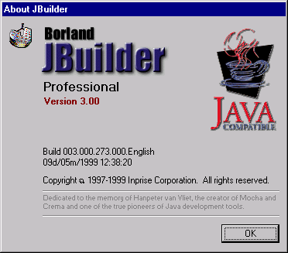
ซึ่งก่อนจะทำการคอมไพล์โปรแกรมที่ต้องจะต้องตั้งเพิ่ม JSDK 2.0 ให้กับ Java Library ดังรูปข้างล่าง และตั้งตำแหน่ง Source และ Output ไปยังตำแหน่งที่ต้องการ
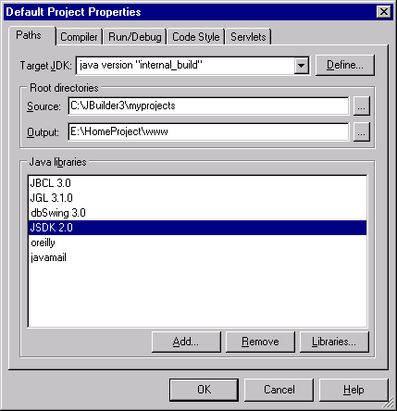

ปัญหาต่างๆ และ คำแนะนำ

1. เมื่อแก่ไข file.html หรือ file.class แล้วต้อง Stop WWW ใน OAS ก่อนจึงจะ Save ได้มีวิธีการแก้ไขโดยการตั้งค่าของ File Caching ให้เป็น OFF ดังรูป

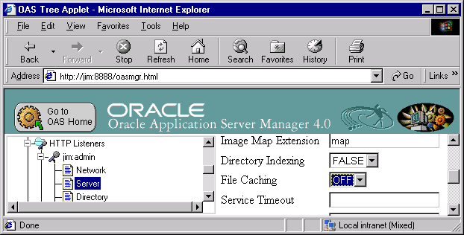
2. เมื่อแก้ไข File.class ที่เป็น JServlet จะต้อง Stop Application นั้นก่อนไม่เช่นนั้นข้อมูลที่แสดงออกมาจะยังเป็นของเดิมอยู่
